Multifunktionstüren von GARANT
Auf den Spuren der Geschichte
Die Invalidenstraße ist eine der geschichtsträchtigsten Straßen der Hauptstadt Berlins, die sich bis heute zu einem interessanten Wohn- und Geschäftsviertel entwickelt hat. An der rund drei Kilometer langen historisch gewachsenen Durchgangsstraße stehen zahlreiche denkmalgeschützte Bauten, wie beispielsweise der Hamburger Bahnhof, welcher gegenwärtig das Bau- und Verkehrsmuseum beheimatet. Die Invalidenstraße verläuft durch die Ortsteile Mitte und Moabit und ist mit den Namen bedeutender Architekten und Baumeister wie Schinkel, Blankenstein, Stüler und Bernouilli eng verbunden.
Im 13. Jahrhundert als Spandauer Herrenweg angelegt, erschien um 1800 der aktuell gültige Straßenname auf den Berliner Stadtplänen. Der Name geht auf das Invalidenhaus zurück, welches Friedrich der II 1748 zur Versorgung der Kriegsversehrten aus dem Ersten und Zweiten Schlesischen Krieg errichten ließ. Zur Zeit ist in einem Teil des Gebäudes das Bundesministerium für Wirtschaft und Energie untergebracht. Die Wasserstraßen von Berlin sind auch hier gegenwärtig: Der Spandauer Schifffahrtskanal unterquert die Straße nahe des Berliner Hauptbahnhofes.
Im Jahr 1961 wurde die Invalidenstraße durch den Bau der Mauer in zwei Bereiche geteilt und besaß einen der wenigen Grenzübergänge zwischen Ost- und West-Berlin. Nach dem Fall der Mauer bewegte sich in den Stadtteilen so einiges. Auch der verwilderte Invalidenpark wurde zu neuem Leben erweckt und um eine Brunnenanlage von Christophe Girot bereichert. In der Invalidenstraße gibt es zahlreiche öffentliche Einrichtungen und Baudenkmäler: die Elisabethkirche, die Ackerhalle, das Hotel Baltic, das Naturkunde Museum und einige Gebäude der Charité, um nur einige zu nennen. Die Jahre haben zum Teil große Spuren auf diversen historischen und imposanten Gebäuden hinterlassen. Eine Vielzahl von ihnen wurde saniert bzw. restauriert. Leider war es nicht möglich, die schönen alten Häuser ganzheitlich zu erhalten, da sich die Bausubstanz zum Teil als sehr marode herausstellte. So auch bei der Immobilie Invalidenstraße 129, welche infolgedessen abgerissen werden musste. Es entstand ein modernes, sehr ansprechendes Objekt: die DOWNTOWN-Apartments. Das architektonisch stilistische Haus, mit seiner hochwertigen Ausstattung, überzeugt auf ganzer Linie. Hier kann man Apartments in unterschiedlichen Größen für unterschiedliche Zeiträume buchen.
Die GARANT Türen und Zargen GmbH hat in Zusammenarbeit mit der Tischlerei Rammelt aus Weimar das exklusive DOWNTOWN-Apartment Hotel mit HPL-Türen in der Oberfläche Eiche sowie mit Stahlzargen ausgestattet. Diese wild-romantische Oberfläche passt sich perfekt dem Einrichtungsstil an. Naturverbunden und belastbar hält sie den alltäglichen Anforderungen eines Hotels bestens stand. Die raum- und geschosshohen, stumpfeinschlagenden Elemente unterstreichen einmal mehr die Exklusivität des Hauses. Moderne Betonoptik in den Fluren sowie die schlicht gehaltenen Wände in den Räumen lassen eine belebte Struktur der Türen zu, die damit zum Blickfang avancieren. Elegante Schiebe- und Drehtüren sorgen in dem Apartmenthaus für eine optimale Raumverbindung. Die Röhrenspaneinlage mit Stabilisator garantiert dabei eine perfekte Standfestigkeit. Großzügig konzipierte, überdimensional hohe Schiebetüren erweisen sich als extravagante Raumteiler und Highlight zugleich. Sie bieten komfortable Durchgangsmaße und fügen sich professionell in die Apartments ein. Komplettiert mit trendigen Beschlägen aus Edelstahl, wird ein stimmiges Gesamtbild vermittelt.
Neben dem geschmackvollen Ambiente steht die Sicherheit der Bewohner auf Zeit im DOWNTOWN an erster Stelle. Hier konnte sich der Türenhersteller aus Ichtershausen einmal mehr als Vollsortimenter beweisen. Die Eingangstüren zu den einzelnen Apartments sind mit höchster Funktionalität ausgestattet: Brandschutz T30-FS30, kombiniert mit Rauchschutz und Schallschutz SK 3, sowie Klimaklasse 3 mit Aluminiumdeck. Integrierte Gleitschienenschließer gewährleisten ein leichtes Öffnen und Schließen der schweren Türen, die eine Stärke von 55 cm aufweisen und der Beanspruchungsklasse E zugeordnet sind. Die PEFC-Zertifizierung ist inklusive.
Bei diesem Objekt kommt besonders anschaulich zur Geltung, dass die Partnerschaft von Industrie und Handwerk einzigartige Gestaltungsmöglichkeiten schafft.
Nach der Wiedervereinigung Berlins 1990, wurde die Invalidenstraße eine der wichtigsten Ost-West-Verbindungen der Stadt und ist heute Bestandteil des nördlichen Innenstadtrings. Langfristig ist auch eine U-Bahn-Anbindung vorgesehen, um das Gebiet noch attraktiver zu gestallten. Die Vergangenheit ist längst aufgearbeitet. An kaum einem anderen Ort im Zentrum Berlins verbindet sich das authentische Kiezleben, die Historie der einst geteilten Stadt und der pulsierende Aufbruch zu einer Metropole des 21. Jahrhunderts so intensiv wie hier. Das dynamische Geschäftsviertel bietet eine komfortable und angenehme Infrastruktur und Wohnmöglichleiten, nicht nur für die zahlreichen Gäste.
(( 5.072 Zeichen, inkl. Headline + Leerzeichen))
Pressebilder (GARANT)
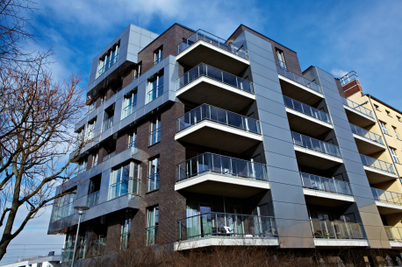
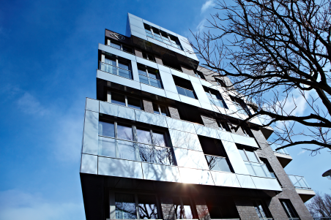

001 003

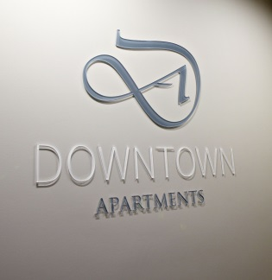
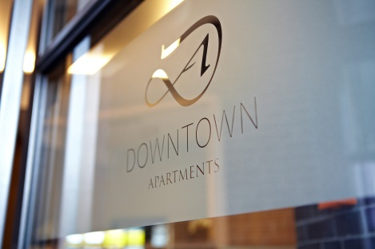

086 081

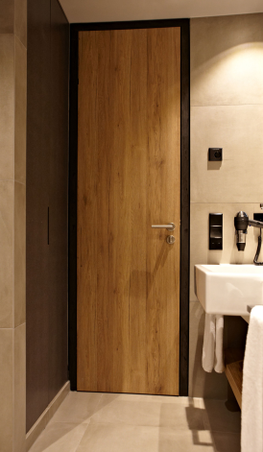
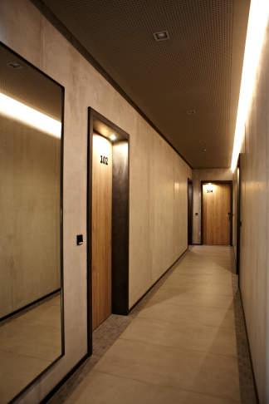

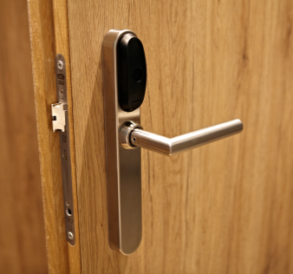
006 010 014
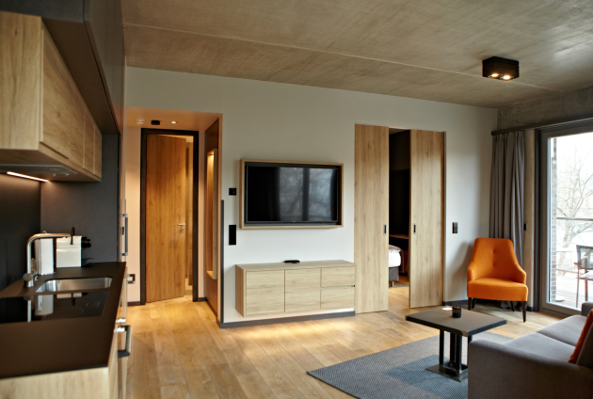
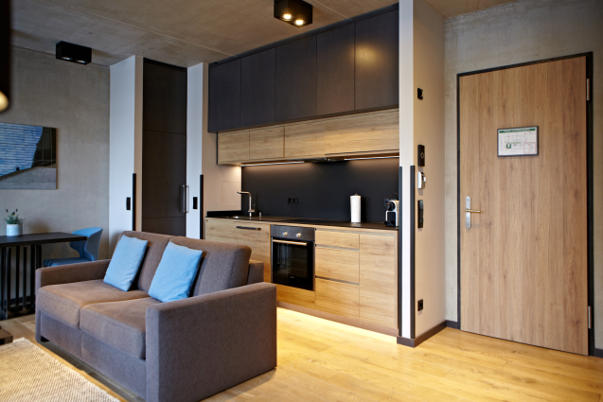
033 046

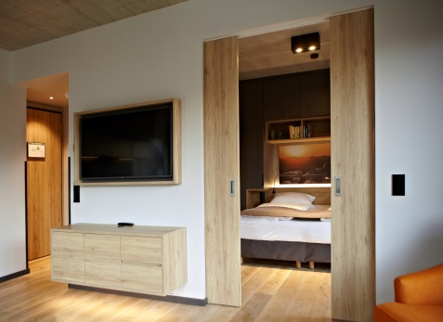
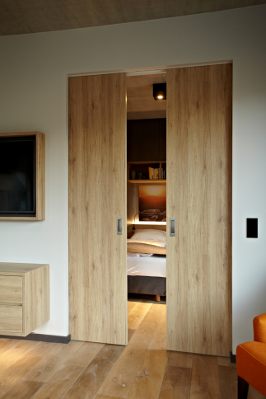
031
051

047
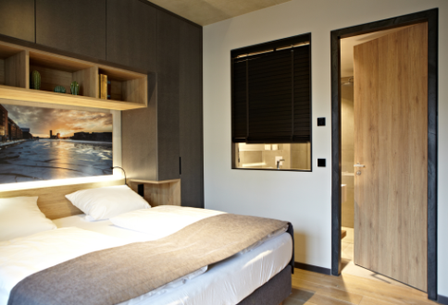
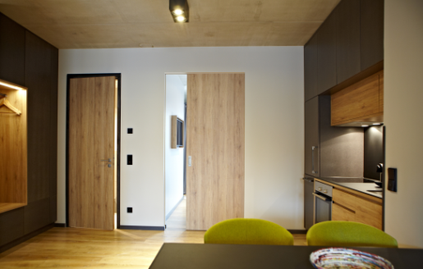

059 066

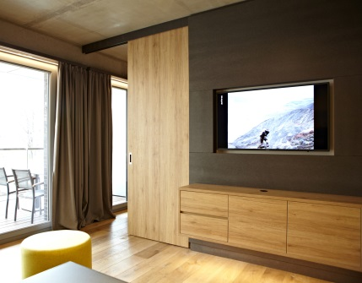

063

001/ 002: Architektonisch stilistische Bauweise
081/ 086: Repräsentativer Eingangsbereich mit edlem Glas
014/ 031: GARANT-Funktionstüren mit digitalem Zutrittssystem
006/ 033: Apartment-Eingangstüren: Brandschutz T30-FS30, kombiniert mit Rauchschutz und Schallschutz SK 3, sowie Klimaklasse 3
010: Die geschosshohe Bad-Tür in beeindruckender Größe
046/ 047/ 051: Elegante Schiebetüren unterstreichen die Exklusivität der Räume
063: Ein echter Blickfang: Geschosshohe Schiebetüren sind der perfekte Raumteiler

